**В хадж по путевке Сталина**

**Немного истории**

В самые тяжелые для страны годы Великой Отечественной войны муфтий Духовного управления мусульман Европейской части СССР и Сибири Габдрахман хазрат Расулев выступил с обращением к мусульманам, призвав их встать на защиту Родины. И в мечетях организовали сбор денег, одежды, продуктов для фронта. В 1943 году от имени всех мусульман Советского Союза он направил письмо Иосифу Сталину и деньги, которые они собрали на строительство танковой колонны. Сталин в ответ направил муфтию телеграмму со следующим содержанием: «Благодарю Вас за Вашу заботу о бронетанковых силах Красной Армии. Примите мой привет и благодарность. И. Сталин». И обещал после окончания войны отправить мусульман в хадж. Свое слово он сдержал: в 1948 году мусульманам из разных регионов страны предоставил специальный самолет и, оказав денежную помощь, отправил их в хадж. В истории есть сведения, что при возвращении домой на поезде Москва-Уфа, паломники делали остановку и на станции Нурлат. По рассказам, Габдрахман муфтий в течение 40 минут рассказывал нурлатцам о поездке в хадж, его рассказ записывали, затем читали, передавая из рук в руки.

**Спустя 60 лет…**

Мы неслучайно приводим сегодня эти исторические факты.

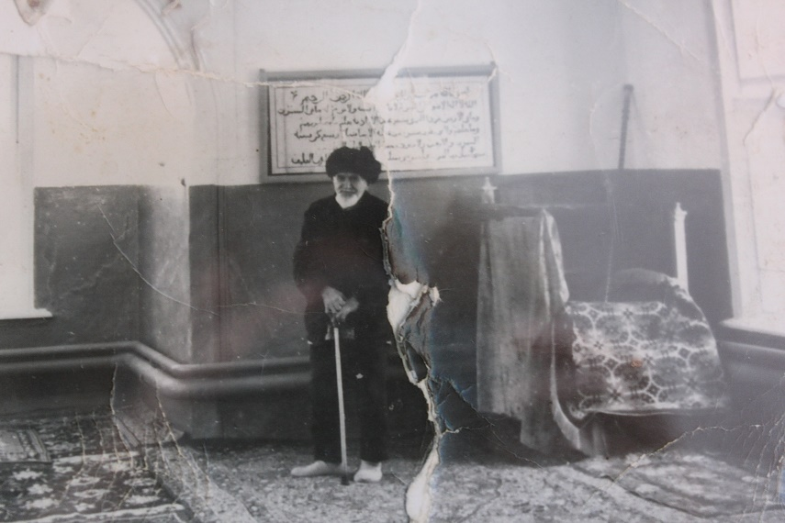Стало известно, что среди мусульман, совершивших паломничество, был и наш земляк Мардегалим Миннегалимович Мусин. Он был родом из села Верхний Нурлат, прошел Великую Отечественную войну, и часть своей жизни провел в городе Стерлитамак Башкортостана. Свои впечатления о хадже он зафиксировал на листках бумаги, которые передал дочери Файрузе Яруллиной, проживающей в Светлом Озере. Записи, сделанные примерно 65 лет назад и ждавшие своего В семейном архиве сохранился лишь один фотоснимок

часа на дне сундука, и послужили Мардегалима Мусина

к воссозданию этих событий.

– Мы знали, что папа наш совершил хадж. Однажды, когда поехали в гости в Стерлитамак, попросила его рассказать об этом. А он не только рассказал, но и записал все, что там увидел. Моя дочка Фаузия тогда была еще грудным ребенком, – знакомит с историей этой записи Файруза эби.

Однако в те годы нельзя было открыто говорить о вере, гордиться, что отец совершил паломничество, поэтому и Файруза апа убрала поглубже в сундук это письмо и забыла о нем. Об этом десятилетиями даже дети не знали. Только в прошлом году, когда начала искать нужные для себя документы, она снова обратила внимание на записи и показала мухтасибу района, приехавшему в этот день в село на праздник Маулид. Об истории, приведенной в начале этой статьи, Файруза эби, конечно, не знает. Однако из письма ясно, что Мардегалим ага Мусин участвовал именно в этой поездке.

**«В России разве еще остались мусульмане?»**

В строчках, аккуратно выведенных на тетрадных листочках, Мардегалим

Миннегалимович подробно описал путь паломников в хадж. Так, он пишет, что 5 ноября 1948 года группа из восемнадцати человек с Габдрахманом хазратом получила разрешение правительства, его помощь на поездку. Дальше Мардегалим бабай пишет о том, что в Мекку, делая остановки в Баку, Багдаде, Египте, летели 17 часов и к 22 ноября на святых местах совершили все обряды хаджа.

«Совершили все возложенные на нас обязанности. Прочитали приветствия от всех мусульман России… Ходили по земле, где ступал сам пророк Мухаммад… Так много людей», – передает он в своих записях. Следующие строки особенно привлекают внимание. «Глядя на нас среди огромного количества людей, спросили: «Кто вы?». «Мы – мусульмане России, паломники, приехали хадж совершить», – ответили мы, и тут все с радостью окружили нас, заплакали со словами: «Думали, в России мусульман не осталось». Мы тоже заплакали». Из письма видно, какие чувства испытали в этой поездке паломники, в том числе и Мардегалим Миннегалимович. В те годы мусульманам СССР не разрешалось совершать хадж, и для верующих это было огромным счастьем.

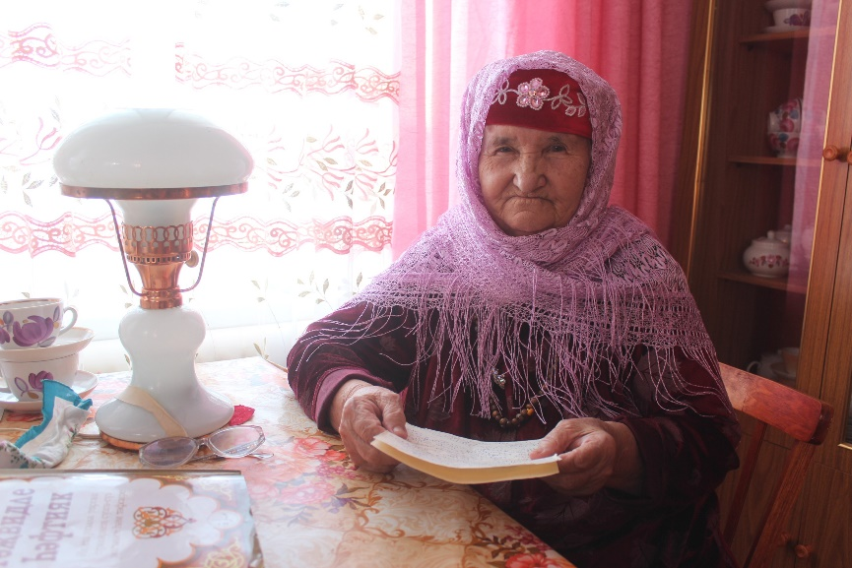

**На счастье**

Известно, что побывавшие в хадже мусульмане были из разных краев. И большинство из них наверняка видные религиозные деятели того времени. Как же в их числе оказался Мардегалим Мусин? Об этом мы беседуем с Файрузой эби и ее дочерью, местной поэтессой Фаузией Мухаметовой.

– Отец был из просвещенного рода Мусиных. Их было 7 братьев, все с глубокими познаниями, широким Когда Файруза эби Яруллина читает записи отца,

мировоззрением. Отец тоже учился в как будто с ним с самим разговаривает

медресе, хорошо знал религию. В 1942 году

его забрали на войну, – вспоминает Файруза эби.

Прошел войну до самого конца, вернувшись, стал работать конюхом. Работу свою он очень любил, с душой все делал. Разве он покинул бы родное село?!

– Работа конюхом и стала причиной его отъезда из родного села. Слышала, что ему предъявили разного рода ложные обвинения и заставили выплатить

большую сумму денег. Видно, необъективные, несправедливые действия руководителей и вынудили его уехать из родного села в Стерлитамак, – продолжила рассказ Фаузия апа.

К тому времени Файруза уже успела выйти замуж за парня из Светлого

Озера, старший сын Хамматгалим учился на курсах в Челябинске, поэтому с собой взяли только младшего Марата. Сперва Мардегалим Мусин уехал один, позже, распродав дом, все имущество, вслед за ним на чужбину последовала и супруга Сорур. В те годы нурлатцев уехало туда, видимо, немало, земляки общались, помогали друг другу. Мардегалим Миннегалимович часто рассказывал о помощи депутата по фамилии Мусин,

что был из бурметьевских мест. Сам он в Стерлитамаке устроился работать на железную дорогу, в течение года отстроил новый добротный дом.

Со временем начал ходить в мечеть, познакомился здесь с Зайнуллой хазратом, сблизились с ним. Ведь и в списке людей, которые должны были отправиться в 1948 г оду в хадж, сначала значился Зайнулла хазрат. Но по каким-то причинам он не смог поехать и вместо себя отправил Мардегалима. 1948 год… Тяжелое послевоенное время, сложный период, конечно же, и в политическом отношении. Выезжающих за рубеж людей словно через игольное ушко пропускали. Видимо, учли и то, что Мардегалим Мусин прошел гражданскую войну, участвовал в Великой Отечественной, ему разрешили выезд.

Совершить хадж считается одним из священных обязанностей для мусульманина, и такую возможность Мардегалим Мусин, который всю жизнь служил вере, выполнял все ее каноны, воспринял как подарок Всевышнего, и когда рассказывал, что ему когда-то пришлось покинуть родные места, повторял: «На счастье».

Прошли годы, времена изменились, но Мардегалим ага и Сорур эби на

родину не вернулись. Но всегда тосковали по ней. И ведь так вышло, что хотя оба прожили на стороне, но похоронили их на нурлатской земле.

Сорур эби не стало, когда она приехала в Верхний Нурлат, здесь ее и

похоронили. Мардегалим ага последние дни своей жизни провел у дочери Файрузы в Светлом Озере и был похоронен на сельском кладбище.

Видимо, это и есть сила притяжения родной земли.

**Вот такая история**

Прошло уже много лет, как не стало Мардегалима Миннегалимовича.

Файруза эби его старинный Коран с толстой обложкой отдала в дар Региональному музею истории Закамья и города Нурлат. Да и фотоснимок его сохранился только один – он был сделан в мечети в Стерлитамаке.

– Очень мудрым человеком был, душевным. Ни одного плохого слова о других не сказал, – вспоминает о нем Файруза эби и сожалеет, что более

подробно не расспросила о хадже.

Ничего не поделаешь, время ставит перед людьми свои требования. Когда-то они и сказать боялись, что отец был паломником, а сегодня уже с гордостью рассказывают об этом в семье. Спустя десятилетия после этих событий его дочери Файрузе и внучке Фаузие довелось поехать в Саудовскую Аравию и совершить хадж. Ступая по святой земле, они вспоминали отца и дедушку, испытали огромное чувство радости, что прошли по его следам.

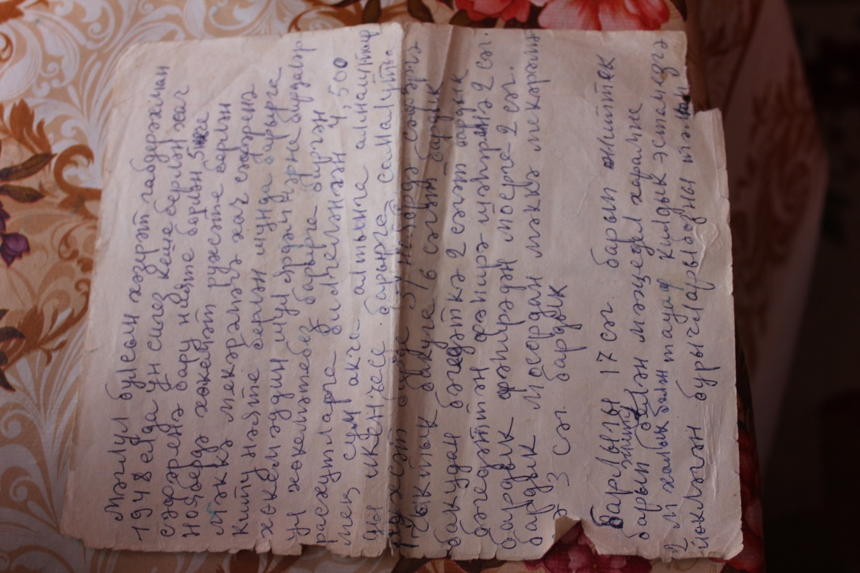В ходе нашей беседы Файруза апа также сообщила, что в ту поездку, никому не говоря, взяла и записи отца. Сегодня она часто берет их в руки и будто разговаривает с ним. В селе, где когда-то верующие тайком соблюдали пост, совершали пятничные молитвы, работает мечеть, люди учатся в медресе, торжественно отмечают праздники. Мардегалим абый наверняка искренне порадовался бы сегодня этому, что продолжатели его рода чтят веру, соблюдают все ее предписания. А записи эти еще долгие годы будут рассказывать его детям и внукам о том, что их дедушка участвовал в той уникальной поездке, вошедшей в историю всей страны.